Köszönjük, hogy az általunk forgalmazott, Beninca DA.S04 parkolás-gátló rendszert választotta. A Beninca cég kínálatában található összes termék 20 éves gyártási tapasztalat, folyamatos fejlesztés, a magas minőségű anyagok felhasználásának ill. a legfejlettebb technológiák alkalmazásának együttes eredménye. Mindezek alapján megbízható, üzembiztos, tartós, különleges körülmények között is működőképes termékeket kínálunk a minket választóknak. A DA.S04 négymotoros rendszert, motoros parkolás-gátlóhoz lehet használni. Maximális terhelhetőség: 100W

Telepítési javaslat:

Az érvényben lévő normatíváknak megfelelően kell telepíteni.
A tápellátást biztosító és a gyenge áramú kábelt egymástól elkülönítve vezesse az interferencia elkerülése érdekében.
Kösse be a DA.E vezérlőkártyára a motort (1-es sorkapocs a motor kék ere, 2-es sorkapocs a motor barna ere), és igény esetén a nyomógombot!
Csatlakoztassa a vezérlőkártyát a J1…J4 kártya fogadókra!
Csatlakoztassa igény esetén a rádióvevő kártyát! (Ha távirányítóval kívánja működtetni.)
Válassza ki az alkalmazni kívánt rádiócsatornát a J6, J7, J8 jumperekkel.
Csatlakoztassa igény esetén az akkumulátortöltő kártyát! (Ha szünetmentességet kell biztosítani.)
Ellenőrizze az összes bekötést, mielőtt tápfeszültség alá helyezi!
Tanítsa fel a rádióvevőnek az összes távirányítót!
Állítsa be a DA.E vezérlőkártyán a nyomatékot, a P.M. trimmerrel!
Feszültség alatt a vezérlőkártyán lévő POWER LED ég. Ha nem, ellenőrizze a biztosítékokat!
230Vac – fázis és nulla a megfelelő helyen legyen.

DA.S04 be és kimenetei

1-2 230Vac bemenet. 1: fázis, 2: nulla
3-4 Antenna bemenet. 3: antenna meleg pont, 4: árnyékolás
5-6 24Vdc kimenet. 5: +, 6: -
J1 HSA vezérlőkártya bemenet 1
J2 HSB vezérlőkártya bemenet 2
J3 HSC vezérlőkártya bemenet 3
J4 HSD vezérlőkártya bemenet 4
J5 Akkumulátortöltő-kártya bemenet
JRX Rádióvevő-kártya bemenet
J6-J7 A 2.számú rádiócsatorna jumerei
J7-J8 Az 1.számú rádiócsatorna jumperei

DA.E vezérlőkártya be és kimenetei

  - Motor-kimenet
  - PP bemenet nyomógombos indításhoz
P.M. Nyomaték beállítás

DA.S04 táp és kártyafogadó

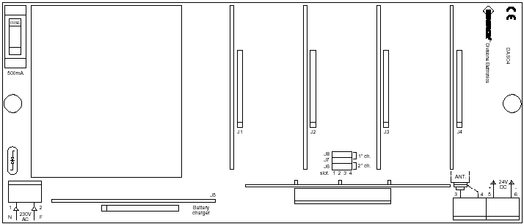

DA.E vezérlőkártya

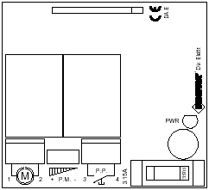

DA.RB akku-töltő kártya

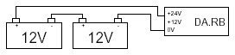

LO.R1WCV (R2WCV) rádióvevő

Csatlakoztassa a vevőpanelt a JRX feliratú tüskesorára!

Távirányítók tanítása a vevőnek.

- Nyomja meg és tartsa lenyomva a vevőn található nyomógombot, amíg a zöld LED fel nem gyullad. Engedje el a gombot. Ekkor a vevő zöld színű LED-je 5-ször felvillan, majd átvált folyamatos zöld fényre. Ezután nyomja meg az adó bármely gombját. A zöld színű LED kialszik. Ekkor a vevő érzékelte, hogy az adó fix, vagy ugrókódos-e. Ez még nem a csatorna tanítása! Most következik a tanítás.
- A piros LED (piros = 1-es csatorna) kigyullad. Ez jelzi, hogy a vevő átlépett az első csatorna tanítására.
- Az adón nyomja meg az első csatornára szánt nyomógombot. A kód tárolásra került az első csatornán. Ha nem nyomja meg 5 másodpercen belül, akkor a piros LED kialszik és a program továbblép a második csatornára és az első csatornán nem lesz tárolt kód.
- A zöld LED bekapcsol. (zöld = 2. csatorna. Csak az R2WBV vevőnél).
- Az adón nyomja meg a második csatornára szánt nyomógombot. A kód tárolásra került a második csatornán. Ha nem nyomja meg 5 másodpercen belül, akkor a zöld LED kialszik és a program továbblép. Ez esetben a második csatornán nem lesz tárolt kód.
- A narancs színű LED kigyullad (narancs = mindkét csatorna. Csak az R2WBV vevőnél)
- Nyomja meg a kívánt gombot az adón és a kód tárolásra került mindkét csatornán. Figyelem! Csak előzőleg fel nem tanított csatornát (adó) tud itt memorizálni (például egy 4 csatornás adó segítségével, vagy 2 csatornással, amennyiben hagyott az adón fel nem használt csatornát). Ha nem nyomja meg 5 másodpercen belül, akkor a narancs LED kialszik, a zöld LED ötször felvillan, és a vevő kilép a programozási módból.

Memória törlése:

Nyomja le a vevőn a programozó gombot és tartsa lenyomva, amíg a narancs színű LED ki nem gyullad.

Üzemmódválasztás

Alaphelyzetben a rádióvevő impulzusos (1 sec) üzemmódban van. Amennyiben időzített, vagy bistabil módban szeretné használni, akkor a következőképpen járjon el:

Időzített mód:

Tartsa lenyomva a vevő programozó gombját. A zöld LED elkezd villogni, majd a piros kezd el villogni. Ekkor engedje el a gombot. A piros LED (első csatorna) hosszabban felvillan. Ekkor az első csatorna 1-es módban van (impulzusos). Amennyiben szeretné ezt a módot megváltoztatni, nyomja meg az adón az 1-es csatorna gombját, ekkor 2 hosszabb piros villanás jelzi az időzített módba való belépést. Ha ezt az üzemmódot szeretné használni, várjon kb 10 másodpercet és a piros LED kigyullad és folyamatosan világít. A kívánt késletetési idő elteltével ismét nyomja meg az adó 1-es csatornájának gombját, a piros LED kialszik és felvillan a zöld LED (2-es csatorna). Ugyanígy járjon el a 2-es csatornán.

Amennyiben nem nyomja meg az adón az egyes csatorna gombját, az egyes csatorna impulzusos módban marad és felvillan a zöld LED (2-es csatorna).

Bistabil mód:

Tartsa lenyomva a vevő programozó gombját. A zöld LED elkezd villogni, majd a piros kezd el villogni. Ha az 1-es csatornát akarja átállítani engedje el a gombot. (A 2-es csatorna átállításához várja meg a piros utáni zöldet!) A piros LED (első csatorna) hosszabban felvillan. Ekkor az első csatorna 1-es módban van (impulzusos). Amennyiben szeretné ezt a módot megváltoztatni, nyomja meg az adón az 1-es csatorna gombját, ekkor 2 hosszabb piros villanás jelzi az időzített módba való belépést, nyomja meg ismét a gombot és várja meg a piros LED 3 villanását. Így az 1-es csatorna bistabil módba került. Ezután a zöld LED (2-es csatorna) 10 másodperc elteltével egyszer hosszan felvillan. és a program továbblépett a 2-es csatornára.

Amennyiben valamelyik csatorna üzemmódján nem szeretne változtatni, várjon 5 másodpercet és a vevő 5 rövid jelzés után, automatikusan továbblép.

Műszaki paraméterek:

Az alkalmazott 24lc64 típusú memória IC 1000db ugrókódos és 36db különböző kódú fix kódos adó kódját képes tárolni.

Technikai paraméterek
Frekvencia | 433,92MHz
Antenna | Hangolt
Tápellátás | 12-24 Vac/dc
Távolság | 50-150 méter
Relé kontaktus | 1A, 24Vdc
Nyugalmi áramfelvétel | 10mA
Áramfelvétel (1 relé meghúzásakor) | 42mA
Áramfelvétel (2 relé meghúzásakor) | 66mA

A jobb vétel elérése érdekében javasoljuk, hogy használjon egy 17cm hosszú tömör vezetéket antennaként, vagy kössön be egy koaxiális kábellel (RG58-as 50 Ohm) szerelt kültéri antennát.

